Лабораторна робота №23

Тема: ООП. Вступ до ООП.

Мета: Навчитися працювати з ООП.

**Індивідуальне завдання**

Для предметної галузі розробити клас, що має у собі динамічний масив об’єктів базового класу та має у собі методи додавання, видалення елемента, вивід усіх елементів на екран.

**Хід роботи**

1. Переробив динамічний список прикладної області у клас. Код показано на рисунку.

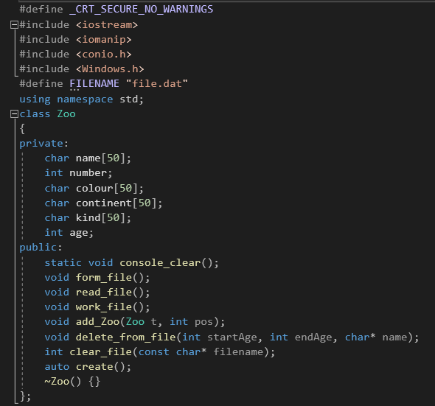

Рисунок 1 – Клас

1. Створив функцію читання (вивід вмісту на екран) даних з файлу та запис даних у файл. Код показано на рисунку.

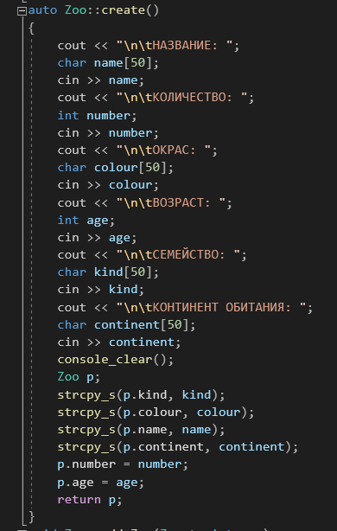

Рисунок 2 (а) - Функції Запису у файл

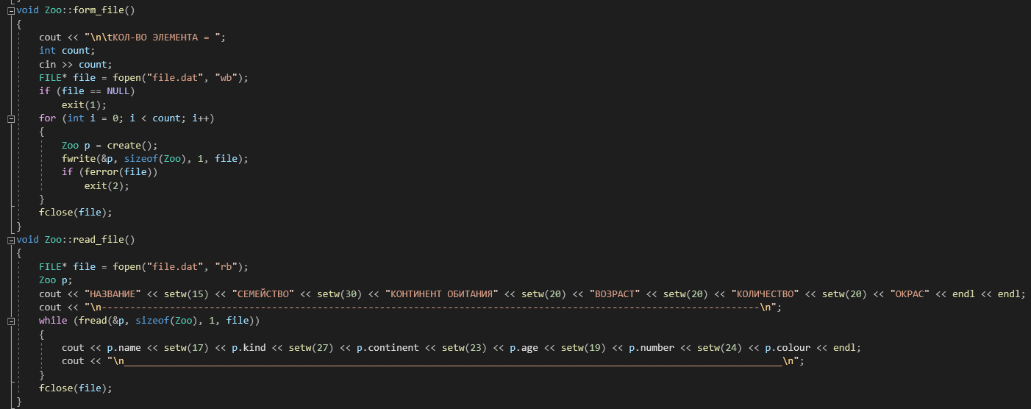

Рисунок 2 (б) – Функції читання(вивід вмісту на екран) та запису у файл

1. Створив функції додавання та видалення файлу за вибором користувача. Код показано на рисунку.

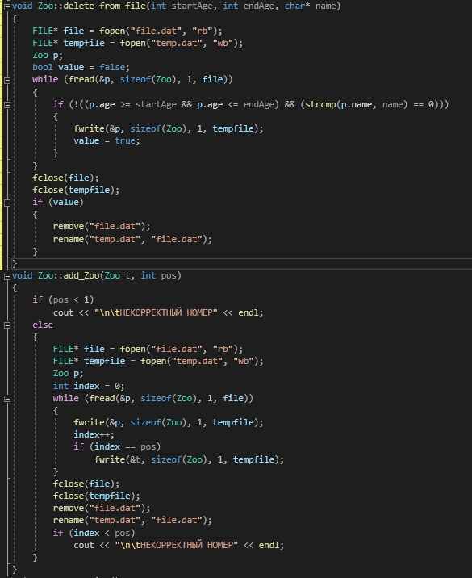

Рисунок 3 – Функції додавання та видалення файлу

1. Також додав функції для зручності роботи з програмою. Код показано на рисунку.

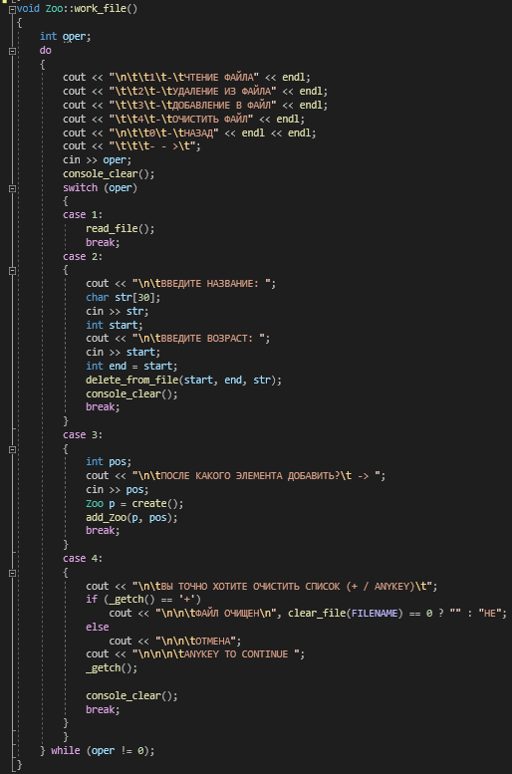

Рисунок 4 (а) – Функція меню роботи з програмою

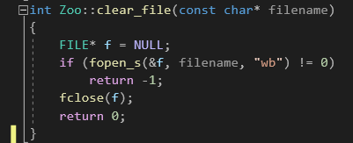

Рисунок 4 (б) – Функція очищення списку

1. Створив функцію main з головним меню програми. Код показано на рисунку.

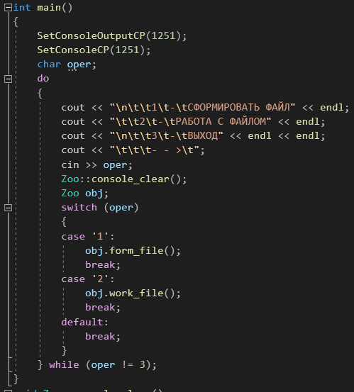

Рисунок 5 – Функція main

1. Приклад роботи програми показано на рисунку.

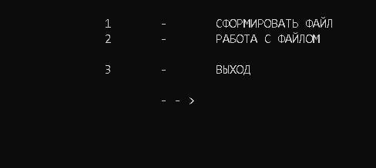

Рисунок 6 (а) – Головне меню

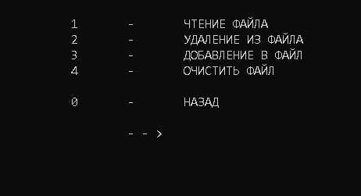

Рисунок 6 (б) – Меню роботи з файлом

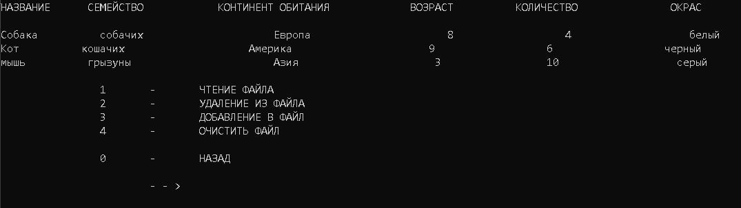

Рисунок 6 (в) – Читання з файлу

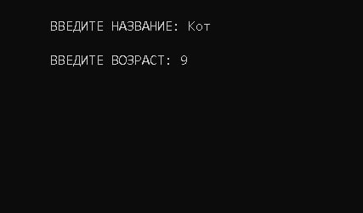

Рисунок 6 (г) – Видалення з файлу

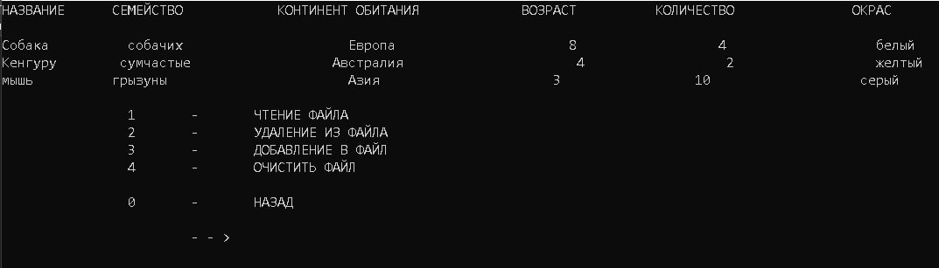

Рисунок 6 (д) – Список після видалення елементу

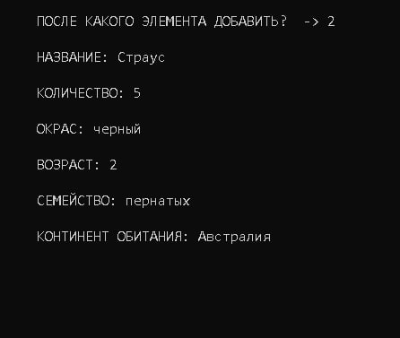

Рисунок 6 (е) – Додавання елементу

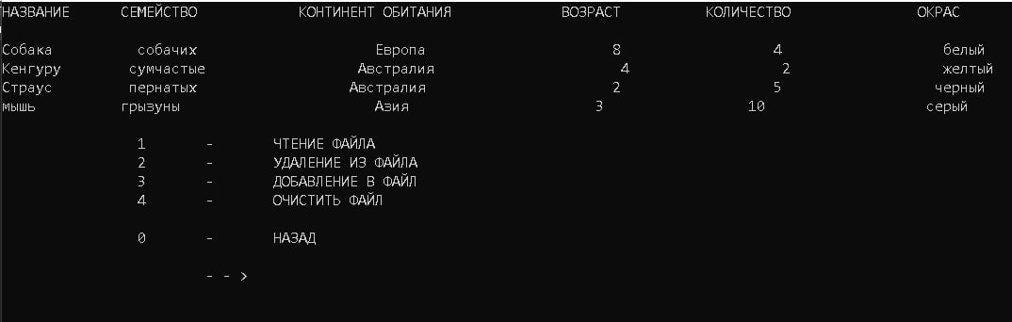

Рисунок 6 (э) – Список після додавання елементу

**Висновок:** Освоїв тему «ООП». Навчився працювати з основами ООП.